Приложение № 1
ОТЧЕТ
об итогах реализации инициативного проекта

1. Наименование поселения, муниципального района или городского округа, на территории которого реализовывался инициативный проект:
город Ростов-на-Дону.
2. Наименование инициативного проекта: Устройство спортивной площадки и подходов к ней в МБДОУ № 77 по адресу: г. Ростов-на-Дону, пр. Королева, 10/1.
3. Информация об итогах реализации инициативного проекта – реализован.
4. Даты начала и окончания реализации инициативного проекта: 20.06.2022-15.08.2022.
4.1. Информация о причинах нарушения сроков реализации инициативного проекта, в случае если такой срок нарушен – проект реализован в срок.
4.2. Планируемый срок реализации инициативного проекта в случае нарушения установленного срока – проект реализован в срок.

№  п/п | Наименование выполненной работы, оказанной услуги, закупленного товара  в рамках реализации инициативного проекта | Стоимость  выполненной работы, оказанной услуги, закупленного товара  в рамках реализации инициативного проекта* | Ф.И.О. физического лица и (или) индивидуального предпринимателя, наименование юридического лица, выполнившего работу**
1 | 2 | 3 | 4
1. | Устройство спортивной площадки и подходов к ней в МБДОУ № 77 по адресу: г. Ростов-на-Дону, пр. Королева, 10/1 | 2 944,90 тыс. руб. | ИП Алиев Руслан Федорович
2. | Уборка мелкого строительного мусора, посадка цветочной рассады однолетников | Трудовое участие | 121 человек
3. | Предоставление хозяйственного инвентаря для уборки мусора | Имущественное участие | ООО «Интеллект» в лице директора Гончаровой М.Н.
3. | Предоставление семян газона универсального и цветочной рассады однолетников | Имущественное участие | ИП Аширова Ю.А.
3. | Предоставление эмали для покраски бордюров | Имущественное участие | ООО «КВАТРО-А» в лице директора Аширова Д.Г.
 | Итого | 2 944, 90 тыс. руб.

Сведения  о поступлении и расходовании средств на реализацию инициативного проекта | Планируемый  объем средств |  | Фактический  объем средств
 | Сумма,  (тыс. рублей) | Доля в общей сумме (процентов) | Сумма,  (тыс. рублей) | Доля в общей сумме (процентов)
1 | 2 | 3 | 4 | 5
Всего на реализацию инициативного проекта, в том числе: | 2 944,90 | 100 | 2 944,90 | 100
объем средств областного бюджета | 1 908,30 | 64,80 | 1 908,29 | 64,80
объем собственных средств местного бюджета | 826,60 | 28,07 | 826,60 | 28,07
объем инициативных платежей физических лиц | 60,00 | 2,04 | 60,00 | 2,04
объем инициативных платежей юридических лиц, индивидуальных предпринимателей | 150,00 | 5,09 | 150,00 | 5,09
внебюджетные средства учреждения | 0,00 | 0,00 | 0,014 | 0,0005
Причины отклонения от запланированной стоимости инициативного проекта

5. Фотоматериалы*
№  п/п | Фотография объекта  до реализации  инициативного проекта | Фотография объекта  после реализации  инициативного проекта
1.  ракурс 1 | 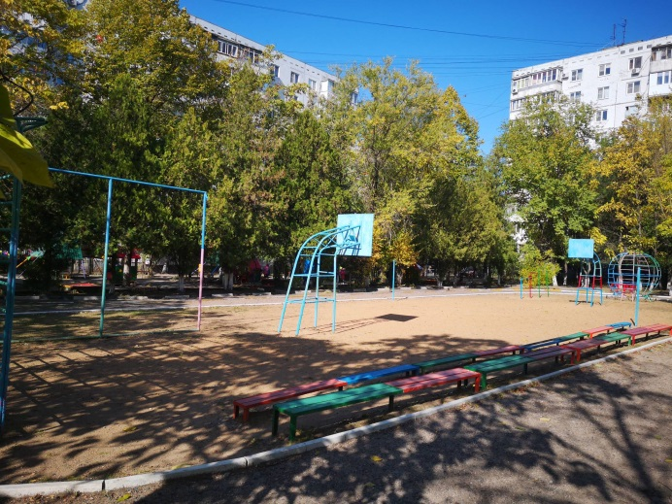 | 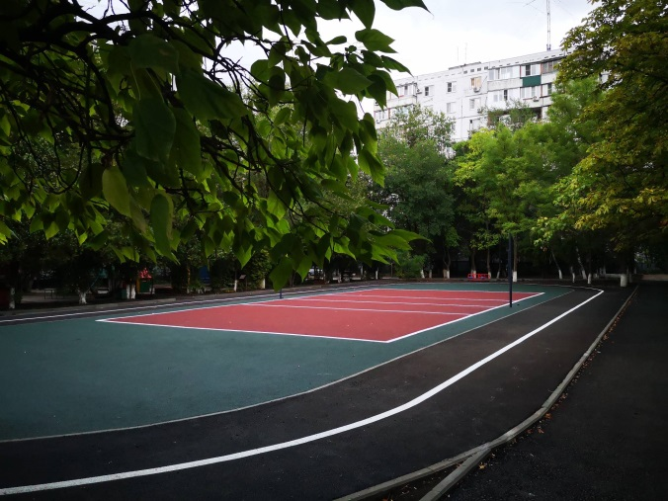
2.  ракурс 2 | 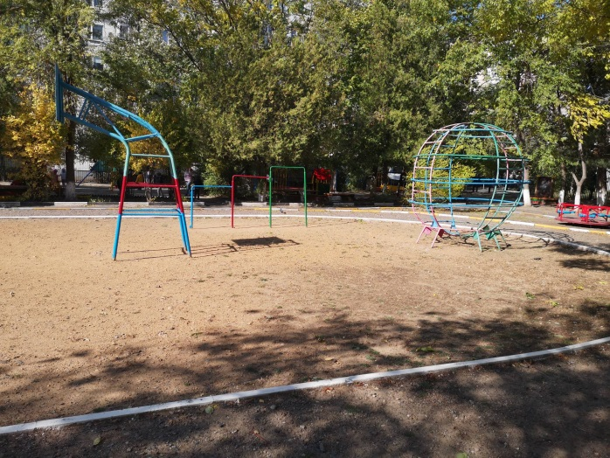 | 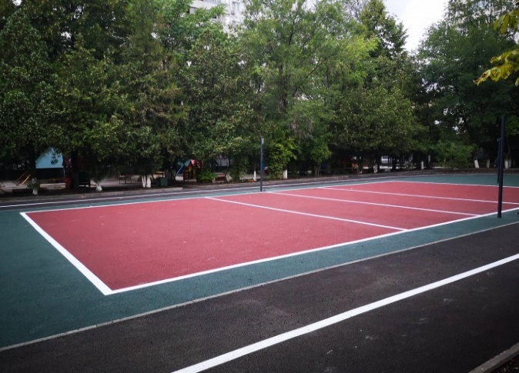
3.  ракурс 3 | 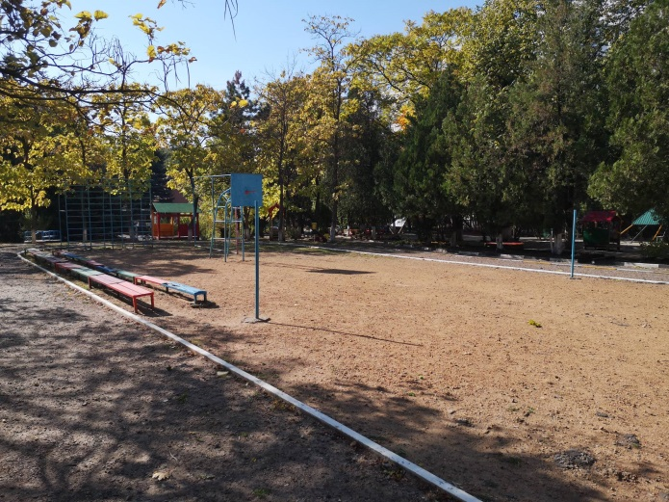 | 